APLICACIONES INFORMÁTICAS PARA LA GESTIÓN ADMINISTRATIVA
GUÍA DE MAYO

NIVEL: TERCEROS MEDIOS DE ADMINISTRACIÓN
UNIDAD1: INTRODUCCIÓN A LA INFORMÁTICA
CONTENIDO: APLICACIONES OFIMATICAS
OBJ. APRENDIZAJE (OA6): Utilizar los equipos y herramientas tecnológicas en la gestión administrativa, considerando un uso eficiente de la energía, de los materiales y de los insumos.
NOTA:
Estimados alumnos: junto con saludar y esperando que todos se encuentren bien, me dirijo a ustedes para mencionar que es necesario que tratemos de avanzar en los aprendizajes que se han ido presentando en nuestra asignatura. Sabemos que es difícil, sobre todo para aquellos que no tienen los materiales mínimos para trabajar, por eso escribo esta nota, para incentivar que hagamos nuestro mayor esfuerzo, que avancemos juntos y que no se compliquen más de lo necesario. Todo lo que deba ser reforzado, lo que deba explicar nuevamente, lo haremos juntos.
Pero a partir de ahora, debemos comenzar los contenidos prácticos, y necesitamos manejar algunos programas para llevar adelante nuestras tareas. Intentaré hacer lo más simple que pueda los ejemplos y ejercicios.
INDUCCIÓN A LAS APLICACIONES
Uno de los programas muy necesarios para la elaboración de documentos en una oficina es el WORD, programa que pertenece a la aplicación OFFICE de la empresa Microsoft. Word fue el primer programa grafico que permitió ver a los usuarios los documentos como estaban quedando, antes de él, uno podía escribir y crear, pero solo podíamos ver el resultado cuando se imprimía. Word cambió eso, logrando mostrar inmediatamente los documentos en pantalla.
Aparte de Word, ¿Qué otro programa de texto conoce? _________________________
Otro de los programas que veremos es el WINRAR, que permite comprimir las carpetas y/o archivos de un computador, proceso importante cuando debemos mandar varios archivos por correo.
Por lo tanto, necesitamos que su computador tenga instalado: WORD y WINRAR, si faltan en su pc, los puede descargar desde Internet. También usaremos algunas aplicaciones en línea que en la actualidad son de gran ayuda en los trabajos de una oficina.

¿Que son las aplicaciones Ofimáticas?
Cuando se habla de aplicaciones informáticas el término se refiere más concretamente a la definición de aplicaciones de ofimática, por lo cual, se definen todos los elementos de software y hardware que se relacionan con las actividades que se realizan propiamente en una oficina, como por ejemplo: los reportes, cálculos, redacción de documentos, fax, almacenamiento de información, por lo tanto, estas son aplicaciones que prestan un apoyo importante a sus usuarios en las labores que desempeñen en la oficina.

Antes de Word, ¿Cómo se escribían los documentos en una oficina? ________________________
___________________________________________________________.

Características de las aplicaciones Ofimáticas

Usualmente, estas aplicaciones ofimáticas forman parte de un grupo integrado que se diseña concretamente para las labores de oficina, con una serie de características que pueden interrelacionarse entre ellas, lo común es que con una interfaz de usuario homogénea. Las aplicaciones que son parte de este conjunto integrado de software suelen poseer las siguientes características:
- Presencia de Procesadores de información.
- Hojas de cálculo para las tareas de contabilidad o administración de empresas.
- Bases de datos en las cuales se almacena toda la información del usuario.
- Editores de imágenes para tareas gráficas y visuales.
- Editores de presentaciones los cuales funcionan para presentar temas importantes en juntas o reuniones.
- Editores de proyecto, esta característica brinda la capacidad de editar documentos para presentarlos como proyectos en proceso.
- Editores de páginas web, para trabajar en el área de internet y así expandirse a otros lugares
- Maquetadores, otra herramienta de diseño gráfico
- Herramientas de autor.

Según su conocimiento, ¿Qué aplicaciones son más importantes en Office? _________________
_____________________________________________________________________.

Actividad: Escribir el nombre de las siguientes aplicaciones y en pocas palabras su función.

APLICACIÓN | NOMBRE | FUNCIÓN
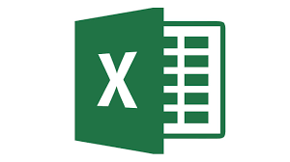
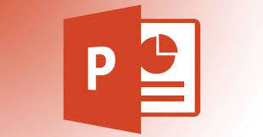
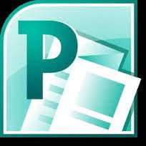

¿Cuáles son las Aplicaciones Ofimáticas existentes?

Sun StarOffice / OpenOffice
Abrimos esta lista con un software comercializado y desarrollado por la compañía SUN Microsytems, está estructurado en la suite libre llamada OpenOffice la cual es el diseño liberado del producto, que inclusive se le pueden hacer una serie de cambios para las necesidades del usuario Incluye estos programas:
- Writer: Esta es una aplicación que se encarga de procesar palabras, consta de un editor de textos porque no puede controlar textos planos, sino que es posible darle formato a lo que escribes, introducir imágenes, animaciones, multitud de colores, etc.
- Calc: Este es un editor de hojas de cálculo, la función de este es poder realizar tablas, cálculos, gráficas, procesos programados, etc.
- Impress: Este es un software que es utilizado para generar y proyectar presentaciones digitales, para uso de animaciones, introducción de gráficos, sonidos, etc.
- Draw: Esta es una herramienta de diseño que es usada para trazar vectores, utiliza instrucciones en cambio de los mapas de bits a diferencia de la aplicación Microsoft Paint.
- Base: Esta última aplicación se encarga de generar reportes de tus bases de datos.

Microsoft Office / Microsoft OfficeMac:

Se trata de las aplicaciones más populares entre los usuarios, que incluye las siguientes aplicaciones:
- Word: Este es un útil procesador de palabras, se diferencia de un editor de textos porque este no controla textos planos, sino que es posible crear formatos a las palabras, introducir imágenes, animaciones 2D, colores, etc.
- Excel: Este es un muy conocido editor de hojas de cálculos, con esta herramienta se puede editar tablas, crear cálculos, gráficas, macros, procesos programados etc.
- PowerPoint: Esta aplicación funciona como un proyector de presentaciones digitales, para uso de proyectos, introducción de gráficos, sonidos, etc.
- Outlook: Esta es una herramienta que gestiona tu correo personal.
- Access: Este se encarga de gestionar las bases de datos para manejar mejor tu información, tablas relacionadas, reportes, etc.
- Visio: Esta herramienta permite crear diagramas de flujo para un mejor manejo de la información
- Front Page: Esta es una herramienta para diseñar paginas web con la que podrás elegir las características de ello.

Apple iWork
Este se trata del software de aplicaciones ofimáticas de los equipos Apple Mac, que incluye las siguientes aplicaciones:
- Pages: Este como los demás es un procesador de palabras, se diferencia de un editor de textos porque este no puede manejar textos planos, sino que tiene la posibilidad de darle formato a las palabras, insertar imágenes, animaciones, colores, etc.
- Numbers: Este es el editor de hojas de cálculo de Apple, con este, se pueden hacer tablas, hojas de cálculos, gráficas, macros (procesos programados), etc.
- Keynote: Esta es una aplicación que genera presentaciones en diapositivas digitales, pudiendo introducir animaciones, gráficos y contenido audiovisual.

Corel WordPerfect Office

Este se trata de un software muy popular entre las empresas que puede incluir las siguientes aplicaciones:
- WordPerfect: Se trata de un procesador de palabras el cual tiene la función de editar archivos de texto, difiere de un editor por no se maneja un texto plano, sino que es posible darles formato a las palabras, insertar imágenes, animaciones, colores, etc.
- Quattro Pro: Esta aplicación es un muy útil gestor de hojas de cálculo con el cual se pueden realizar tablas, cálculos, gráficas, macros (procesos programados), etc.
- Corel Presentations: Esta es una aplicación encargada de poder crear o editar presentaciones digitales para la proyección de gráficas, planes de negocios, o explicar un tema concreto.
- Paradox: Este se trata de un gestor de dato el cual es comúnmente utilizado para generar tablas relacionadas, reportes, etc.

¿Cuál es la importancia de las aplicaciones informáticas?
La importancia de estas aplicaciones en el computador son bastante claras, debido a que por medio de ellas podemos realizar labores de oficina como por ejemplo, la realización de contabilidad gracias a las hojas de cálculo, redacción de documentos por medio de los editores y gestores de palabras, construcción de presentaciones para expresar puntos y explicaciones en juntas y reuniones, estas herramientas pueden ser igual de útiles para los estudiantes, debido a que por medio de ellas pueden hacer las exposiciones en materias importantes, redactar proyectos en los editores de texto y expresar temas mediante a los diagramas de flujos.
La ofimática en la empresa
El termino ofimática se puede definir como el conjunto eficiente de aplicaciones para la creación de documentos, comunicación y análisis de información de negocios. La ofimática extiende la productividad del equipo de escritorio a la web, con la modernización de los procesos de trabajo y simplificando la forma en que los individuos comparten, acceden y analizan información de negocios. Las aplicaciones (software) que se incluyen en la ofimática, tienen un amplio ámbito de utilización, por tanto, estarán siempre orientadas a personal no especializado en informática, abarcando un amplio abanico de funciones típicas de la gestión de una oficina como:
- Automatización de correspondencia.
• Presentación de informes y propuestas.
• Creación de documentos para imprimir.
• Mantenimiento de ficheros (miembros de organismos, acuerdos, etc.).
• Mantenimiento de datos que requieren continuos cálculos (presupuestos).
• Control del flujo de trabajo dentro de los distintos departamentos

Los sistemas ofimáticos con la mecanización de las tareas menos estructuradas complementan a los sistemas de información de gestión que dan soporte al tratamiento de la información más estructurada.
Los requerimientos solicitados a las aplicaciones ofimáticas son:
• Fácil manejo.
• Interfaz de usuario amigable y personalizable.
• Necesidad de formación mínima.
• Compatibilidad con los productos que ya se poseen.
• Protección de la inversión, exigiendo una trayectoria de adaptación a las nuevas tecnologías y una estrategia de futuro que garantice la continuidad del producto.
• Interoperabilidad con otras aplicaciones.
• Facilidad para las comunicaciones con otros entornos operativos.
• Seguridad de los datos.
• Soporte de distintas plataformas físicas y sistemas operativos.
• Soporte de los dispositivos requeridos.
• Manuales en castellano.

En resumen, Actualmente, las herramientas ofimáticas en las empresas y en la vida cotidiana son de gran utilidad y facilitan el trabajo. Antes, cuando se utilizaba la máquina de escribir y por alguna razón alguien se equivocaba, tenía que hacerlo todo de nuevo. Ahora, la tecnología avanza aceleradamente, tanto, que muchos procesos se realizan con tan solo oprimir una tecla y listo. Entre las herramientas ofimáticas más conocidas están: Word, Excel, PowerPoint, Access y Outlook; las cuales contribuyen a que las empresas sean más rápidas y eficientes. Han tardado años para que la tecnología hoy en día sea la gran aliada de las empresas y los procesos en las mismas se tarden menos tiempo, es un hecho, que la tecnología brinda importantes herramientas que penetran el entorno social, educativo, empresarial y cultural.

Completar el siguiente esquema con la información solicitada:
APLICACIÓN | PERTENECE A: | SU OBJETIVO ES:
Numbers
Paradox
Outlook
Draw
Front Page
Calc

Microsoft Word

Todo el mundo conoce la marca Microsoft. A algunos les sonará a Windows. A otros a Xbox. A unos terceros, Office es sinónimo de Microsoft. Y dentro de Office, Word o Microsoft Word es un nombre que destaca por sí mismo. El procesador de textos que desbancó a nombres tan imponentes en su momento como WordStar, WordPerfect o Lotus Word Pro. Y aunque hoy hay otras opciones, en su mayoría online, Microsoft Word sigue estando ahí.
Junto a Windows e Internet Explorer, puede que Microsoft Office sea el producto de Microsoft más importante de todos los tiempos. Es más, su popularidad se debe en gran parte al sistema operativo que logró hacerse con el favor del público. De ahí que Windows y Office estuvieran inevitablemente asociados. Incluso hoy en día cuando inicias Windows 10 por primera vez aparece un mensaje de Office en el menú de Inicio preguntándote si quieres usar o instalar Office en algunas de sus versiones actuales.
Sin embargo, la historia de Microsoft Word es anterior al propio Microsoft Office. Y anterior también a Windows. Con todo, su popularidad aumentó exponencialmente cuando se unió a otros programas como Excel o PowerPoint y cuando estuvo disponible para el sistema operativo gráfico más usado en ordenadores domésticos durante los 90 en adelante.
Y aunque Word es un nombre que siempre hemos asociado a Microsoft, y técnicamente se creó en sus instalaciones, su origen está asociado más directamente a Xerox, compañía de la que también bebió Apple para crear la interfaz gráfica de los primeros Macintosh y para introducir el ratón como periférico.
Hay que tener en cuenta que cuando nace Microsoft Word, ya había procesadores de texto en el mercado. Sin ir más lejos, WordStar era el rey por aquel entonces. Creado en 1978 para sistema operativo CP/M, en 1982 lanzó una versión para MS-DOS, asegurándose el favor de los usuarios de computadoras IBM y similares. Incluso la propia IBM tiene su propio procesador de textos llamado DisplayWrite (1981). Eso sin olvidar a otros contendientes como WordPerfect (1979).
Sólo el apoyo de Windows 3.0 a partir de los años 90 logró dar visibilidad a Microsoft Word ante la feroz competencia del momento. De ahí que en adelante los lanzamientos de Word y Office estuvieran asociados a los de Windows. Incluso en el branding: Word 95 y Office 95 con Windows 95, Word y Office 2000 con Windows 2000, Word y Office XP con Windows XP…
La relación de Word con Windows ha sido muy estrecha, pero nada comparable a Office, nombre bajo el que se reúnen los programas de ofimática de Microsoft. Decíamos que Word nació por separado. Su primera versión es de 1983. Office no llegará hasta 1990, año en el que Microsoft presenta su suite ofimática que incluye tanto Word como Excel y PowerPoint

Microsoft Word en la práctica
¿Cómo eran las primeras versiones de Word?, el propósito inicial era que Microsoft Word fuera un procesador de textos de tipo WYSIWYG, de manera que lo que veías en pantalla era cómo iba a quedar el texto. Además, las primeras versiones de Word para DOS eran compatibles con el uso de ratón. Incluso podías elegir entre modo texto y modo gráfico, si bien las diferencias entre ambas eran prácticamente imperceptibles.
A las funciones básicas, como dar formato al texto, guardar documentos o imprimir, se fueron añadiendo mejoras como contar el número de palabras, corregir el texto de errores gramaticales, protección anticopia, estilos (1985), incluir marcas y hacer uso de macros (1989). También llegarían las vistas previas, la inclusión de imágenes dentro del documento, las tipografías…

1983 Word 1
Salió por primera vez en 1983 y se comercializó en el sistema MS-DOS para computadores de IBM. Su diseño utilizaba gráficos WYSIWYG; esto último significaba que lo usuarios técnicamente podían ver el formato en pantalla de lo que aparecería impreso en el documento
Como era su primera salida, no contaba con un ambiente muy amigable ni con muchas funciones, básicamente tenía algunos claves como los que actualmente tiene el Bloc de Notas o el TextEdit.
Inicialmente esta no causó el efecto esperado en cuanto a las ventas. Pues compitió contra muchos procesadores, que para la época eran muy populares, entre ellos podemos destacar WordStar, Multimate y WordPerfect. Por lo que para este no fue nada exitoso.

1985 Word 2
Lanzan Word 2.0, aquí sigue igual que su antecesora; básica y elemental. La realidad es que para este entonces Microsoft estaba más centrado en apuntalar cuestiones de su sistema operativo bandera, que para la época se movía en un mercado muy competitivo.

1986 Word 3
Llega Word 3.0, con esta versión se observó que sus ventas seguían en picada. Sin embargo, con esta se logró incorporar algunas características como estrategia para aumentarlas, entre estas están gráficos de 16 colores CGA e IBM EGA, así como algunos modos de texto con EGA.

1987 Word 4
Aparece Word 4.0 para IBM; dicho computador incorporó una tarjeta gráfica. Por lo que con esto se ofreció una configuración para modos de texto. La misma se basó en una aplicación de Windows 2.x, llamada Microsoft Pageview para la vista previa y la manipulación gráfica.

1989 Word 5
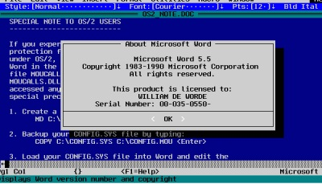
Nace esta actualización y con ella podemos decir que se estableció un poco la aplicación por el uso del modo gráfico. Para utilizarlo se debía configurar el programa para su tarjeta gráfica y después especificar el modo de vídeo deseado. Hasta esta fecha Microsoft Word venía siendo una aplicación de DOS.

1991 Word 5.1
Eran los últimos años del MS-DOS y en este momento Microsoft no apostaba mucho al sistema operativo, de modo que esta versión fue una réplica casi exacta de la anterior, con ciertas mejoras en el modo gráfico, así como con ligeros cambios en su interfaz.

1993 Word 6.8
Esta sería la última versión del procesador de texto de Microsoft para MS-DOS. Por lo que seguía en la misma tendencia que la anterior. Sin embargo, en ella se probaron ciertas funciones que servirían para moldear lo que el programa sería en la siguiente década con los SO modernos que todos conocemos hoy.

1989 Word
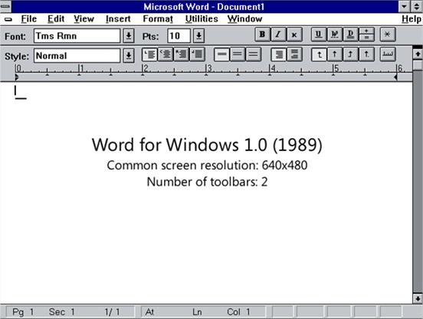
Este mismo año salió el primer Word para Windows 1.0 y 2.0. El mismo trabajo bajo un ambiente gráfico y resultó más fácil de manejar. Aunque cabe destacar, las ventas tampoco lograron incrementarse notablemente. Esto porque ya había varios procesadores de texto.
A pesar de ello, trajo barra de herramientas, cuadros de diálogo y la posibilidad de incorporar imágenes.

1990 Word para Windows 3.0
Este surgimiento se dio en conjunto al desarrollo de los ordenadores personales, cuando las interfaces comenzaban a tomar un entorno gráfico y no basadas solo en texto. Este lanzamiento le otorgó el impulsó comercial que este programa necesitaba.

1991 Word para Windows 2.0
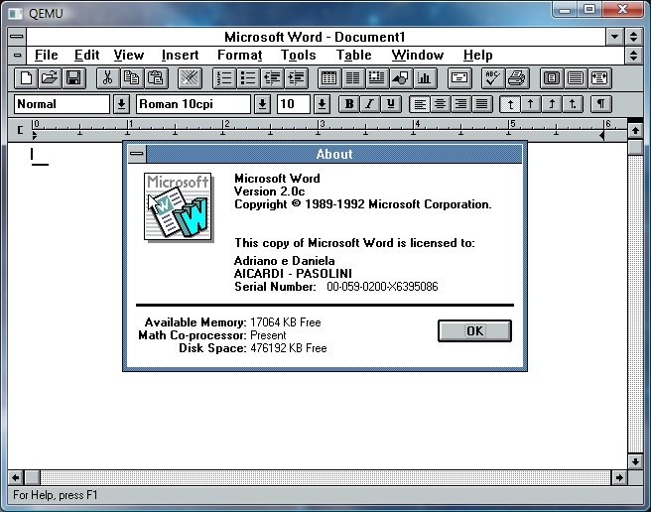
Este año se publicó la actualización 2.0 como parte de Microsoft Office 3.0. Con esto se convirtió en el líder gracias a la actualización del sistema operativo Windows, que sin duda repercutió en él significativamente. Desde allí comenzó a ser una pieza clave para las operaciones de ofimática, dejando de lado a su principal competidor WordPerfect, quien no logró producir una versión para este SO.

1993 Word para Windows 6.0
El salto y la omisión de las versiones se debe a que Microsoft intentó sincronizar los números de las actualizaciones con las versiones de los sistemas operativos de DOS, Mac y Windows, quien buscaba adaptarse a las novedades de las interfaces.
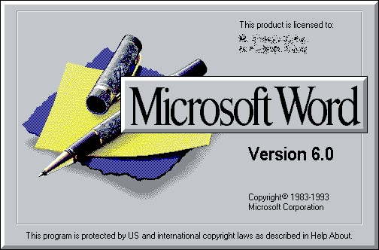
Con ella se mejoró la resolución de pantalla, incorporó la barra de herramientas en la parte inferior, anexo 8 instrumentos, además de un menú contextual, la sección de "Ayuda", tabla de diálogo y el "Asistente de Office".

1995 Word para Windows 95
Como era de esperarse rompieron con la sincronización de la forma mencionada y ahora la forma en que aplicaban esto era nombrando a las versiones después del año de su lanzamiento, ejemplo: Word 95 para Windows y Word 98 para Mac.
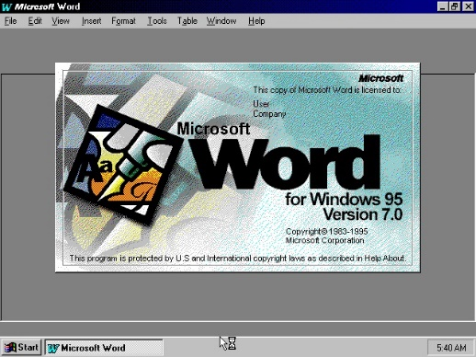
A éste se le conoce como Word 7.0, desde entonces para la época ya no solo era un simple procesador de textos, ya que incluía algunas cosas que otros no, por ejemplo: 9 instrumentos más, una herramienta de dibujo, soporte de lenguaje, corrector de ortografía, entre otros. Un punto a favor es que ya venía incluido en el paquete de Office.

1996 Word 97
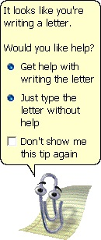
Esta actualización tuvo una característica muy particular, que para muchos resultó una molestia, mientras que para otros fue algo innovador. Se trataba de una especie de asistente llamado "Clippy".
El mismo se convirtió en una especie de mascota para el software y siguió en versiones posteriores hasta 2002. Cada vez que se actualizaba buscaba adaptarse a las necesidades de los usuarios.

1999 Word 2000
Fue la última versión que soportó Windows 95 y se lanzó con 23 herramientas nuevas. En éste se incorporó al Office Genuine Advantage, el cual era un sistema creado por Microsoft que servía para detectar la antipiratería. También se utilizó para permitir la copia legal y actualizaciones desde la web de la suite Ofimática.

2003 Word 2003
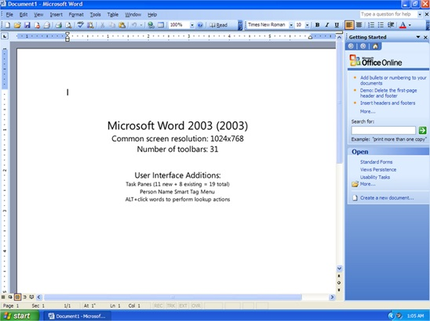
Pasó a llamarse de Microsoft Word a Microsoft Office Word, esto para indicar que dicho programa pertenece a la aplicación ofimática y para que sea considerado un sistema integrado. En el mismo viene incluido Excel, PowerPoint, Access y otros. Con la actualización se incorporaron 32 herramientas adicionales, un Panel de Tareas, etiquetas y algunos comandos que permiten realizar acciones.

2007 Word 2007
Pasaron cerca de 4 años para una nueva modernización. Pero en ella se incluyeron algunos cambios, el más significativo fue el diseño de interfaz de usuario Ribbon; que trata de una especie de cinta ubicada en la parte superior, donde se encuentran todas las herramientas.
Esto ayudó a mejorar el desenvolvimiento de los usuarios en la interfaz, ya que se les hacía más fácil conseguir las funciones en un solo lugar y no tenían que hacer uso de comandos. A su vez se añadió el formato de archivos basado en XML.
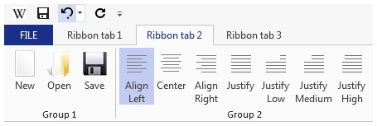

2010 Word 2010
La cinta Ribbon se mantiene en esta. A pesar de que no se introdujeron cambios en cuanto a usabilidad, se incluyó la compatibilidad con algunos formatos de archivos y ciertas actualizaciones en la interfaz de usuario. Resultó compatible para Windows Xp SP3, Windows Vista SP1 y Windows 7.

2013 Word 2013
Éste, aunque tiene años desde su salida ha sido el que hoy día mayormente usan las personas. Al mismo, cuando inició se le dio un aspecto más limpio y centrado en la nube, lo que quiere decir que los documentos son guardados en OneDrive.
Algunas características se le asignaron, tal fue el caso de un nuevo modo de lectura, el desplazamiento de página en columnas, la posibilidad de abrir archivos PDF y otros. La versión facilita el hecho de abrir archivos en dispositivos móviles.

2015 Word 2016
Salió en el año 2015 y por su parte no incluyó mayores novedades, si no por el contrario mejoró las que ya tenía. Aunque, cabe destacar que si agregó pequeñas cosas que marcaron la diferencia respecto a las anteriores.
Por su aspecto multiplataforma y por la posibilidad de almacenar en la nube, ésta permitió que se pudieran editar documentos entre diferentes usuarios para así ver y avanzar en tiempo real. A su vez esta incorporó una especie de historial, donde se podían ver los cambios realizados.
Otra de las cosas fue que permitió abrir y editar archivos PDF, como si se tratara de un documento Word normal. Asimismo, se añadieron más plantillas para la realización de proyectos profesionales.

2019 Word 2019
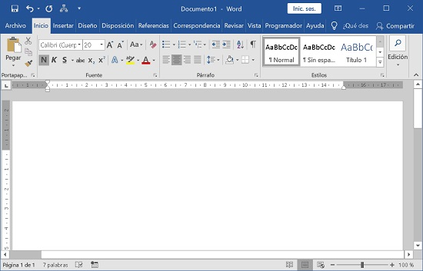
Es la versión más reciente de la suite de ofimática, Microsoft Office para este sistema. Incluye algunas sorpresas muy llamativas, como por ejemplo, la incorporación de un lápiz digital, navegación de páginas estilo libro, traducción, herramientas de aprendizaje, sintaxis látex para los amantes de las matemáticas, texto a voz y más. Sin duda con esta actualización han mejorado muchísimo la experiencia del usuario.

Actividad: Completar el siguiente cuadro
Word | Principales características

Word 1

Word

97

2000

2013

2019

¿Cuál es la definición de ofimática?
_____________________________________________________________________
_____________________________________________________________________
¿Qué programa de ofimática se utiliza para crear bases de datos?
______________________________________________________________
______________________________________________________________
¿Cuáles son las herramientas ofimáticas más comunes?
______________________________________________________________
______________________________________________________________

Bibliografía
• Gómez Vieites, Á., Suárez Rey, C. (2006). Sistemas de Información. Herramientas Prácticas para la Gestión Empresarial. RA-MA Editorial. p. 1-256. ISBN 978-84- 7897-683-6.
• James, A., Senn. Análisis y Diseño de Sistemas de Información. Mc Graw-Hill.

